第一章 经济学概述
一、概念识记
答案详见教材。
二、单项选择
1.C，2.C，3.B，4.A，5.C，6.B，7.D，8.A，9.B，10.D
三、多项选择
1.ABD，2.AC，3.AC，4.AD，5.ABCD，6.BCD，7.ABCD，8.BCD，9.ABC，10.ABC
四、判断
1.×，2.√，3.×，4.√，5.×，6.×，7.×，8.×，9.×，10.√
五、简答
答案详见教材。
六、应用
1.某学生1小时可读8页经济学，或10页心理学，他每天学习8小时。请画出他阅读经济学和心理学的生产可能性曲线；写出函数式；分析他多读1页经济学的机会成本。
解：生产可能性曲线如图1.1所示。
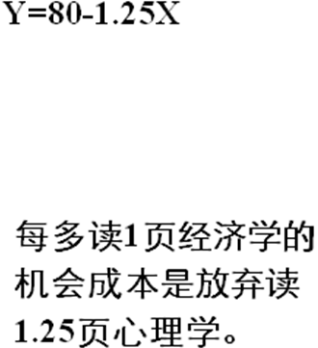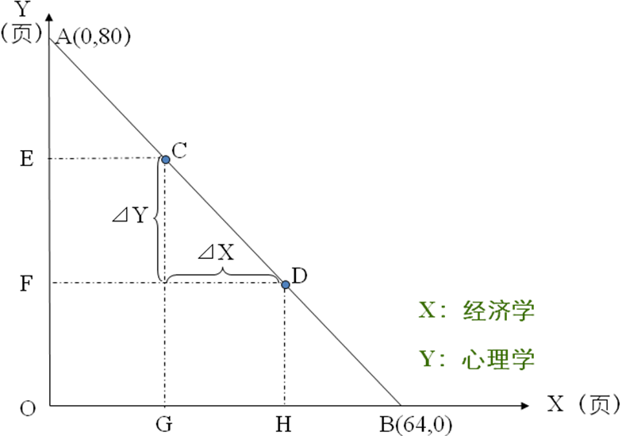
图1.1 生产可能性曲线
2.试分析计算你读大学的会计成本与机会成本。
（1）会计成本计算提示：列出在大学期间发生的与学习相关的明细费用项目及金额，汇总明细项目金额即得读大学的会计成本。
（2）机会成本计算提示：列出因读大学所放弃的各种选择机会，预计各种选择的可能收益，取其中最大值作为读大学的机会成本。
3.有人说，农村人比城里人更愿意多生孩子，请做个小型调查，验证这一说法，并用经济学理论进行解释。
答：一般来说，城里人生养孩子要放弃更高的薪水和升迁机会，生养孩子的机会成本高于农村人。
4.答案略。
5.答案略。

第二章 供求与价格理论
一、概念识记
答案详见教材。
二、单项选择
1.B，2.A，3.C，4.A，5.B，6.C，7.B，8.A，9.B，10.B
三、多项选择
1.AB，2.ACD，3.ABC，4.AD，5.BD，6.AD，7.BC，8.ABCD，9.ABC，10.ABCD
四、判断
1.√，2.√，3.√，4.×，5.×，6.×，7.×，8.√，9.×，10.×
五、简答
1～5，答案详见教材。
6.富有弹性的商品，宜用低价策略；缺乏弹性的商品宜用高价策略。
六、应用
1.假设某商品的需求曲线是Q_{d}=30 000－20P，供给曲线是Q_{s}=5 000+5P，试回答下列问题：
（1）该商品的均衡价格是多少？
（2）供求平衡时，该商品的销量是多少？
（3）若政府规定该商品的最高限价是400元/吨，这将对该商品的供求关系产生什么影响？影响程度有多大？
（4）绘制均衡图。
（5）计算均衡点的需求弹性与供给弹性。
解：
（1）Q_{d}=Q_{s}，30 000－20P =5 000+5P，P=1 000(元/吨)
（2）Q_{e}=30 000－20×1 000=10 000(吨)
（3）最高限价导致商品供不应求，产生短缺，影响程度为：
Q_{d}-Q_{s}=30 000-20×400-5 000-5×400=15 000(吨)
（4）均衡图如图2.1所示。
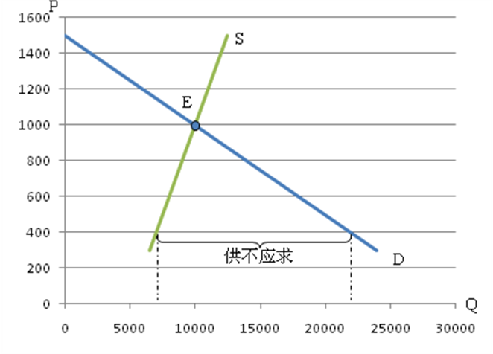
图2.1 供求均衡图
（5）$E_{d}=−\frac{\text{dQ}}{\text{dP}}⋅\frac{P}{Q}=−（−20）×\frac{1\text{000}}{\text{10}\text{000}}=2$ $E_{s}=\frac{\text{dQ}}{\text{dP}}⋅\frac{P}{Q}=5×\frac{1\text{000}}{\text{10}\text{000}}=0\text{.}5$
2.谈谈“以旧换新”所依据的经济学理论，商家能接受损坏了旧品吗？为什么？
答：旧品与新品互为替代品，“以旧换新”可以促进新品销售。商家不能接受损坏了的旧品，因为损坏了的旧品不能替代新品。
3.限制住房价格及住房租金，能否解决住房短缺问题？
答：限制住房价格及住房租金，不能解决住房短缺问题，反而会加剧住房短缺。如图2.2所示。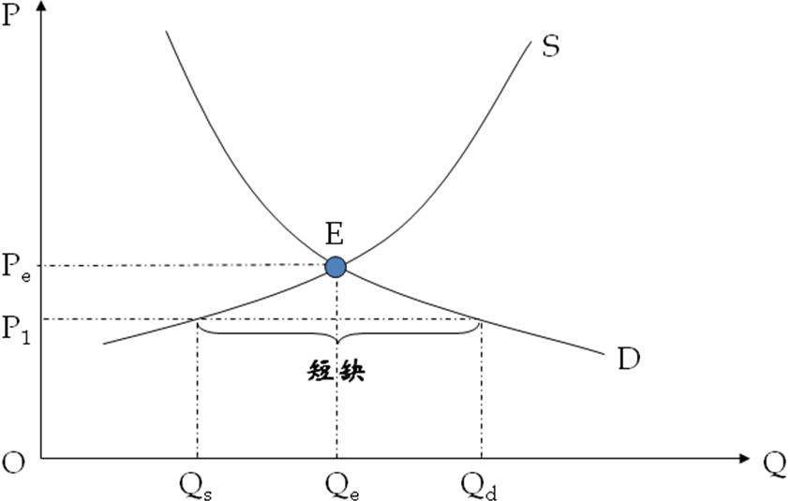
图2.2 限制住房价格及租金

4.实行最低工资标准对就业有何影响？
答：减少就业，加剧失业。实行最低工资标准会增加厂商的用工成本，厂商对劳动的需求量减少，由L_{e}降至L_{d}；同时增加劳动的供给量，由L_{e}升至L_{s}，造成劳动的供过于求。如图2.3所示。
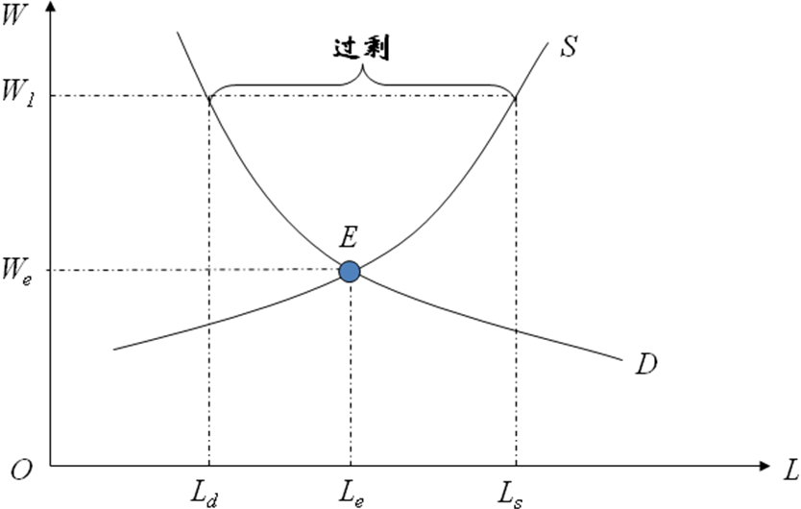
图2.3 实行最低工资标准对就业的影响
5.(略)。
6.(略)。

第三章 消费者行为理论
一、概念识记
答案详见教材。
二、单项选择
1.B，2.B，3.C，4.A，5.A，6.A，7.C，8.A ，9.B，10.B
三、多项选择
1.ABCD，2.ABC，3.BCD，4.AB，5.BCD，6.CD，7.ABCD，8.AB ，9.ABCD，10.AC
四、判断
1.×，2.×，3.√，4.√，5.√，6.√，7.×，8.×，9.×，10.×
五、简答
答案详见教材。
六、应用
1.已知某人的效用函数U=XY，他打算购买X和Y两种商品，当其每月收入为2 400元，P_{x}=2元，P_{y}=4元时，试问：
（1）为获得最大效用，他应该如何选择X和Y的组合？
（2）货币的边际效用是多少？
（3）均衡状态下的总效用是多少？
解：（1）效用最大的X和Y的组合:
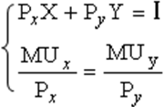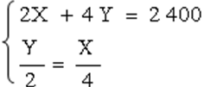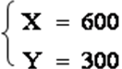
（2）货币的边际效用:$λ=\frac{{\text{MU}}_{x}}{P_{x}}=\frac{{\text{MU}}_{y}}{P_{y}}=\frac{\text{300}}{2}=\text{150}$
（3）均衡状态下的总效用: U=XY=600×300=180 000
${\text{MRS}}_{\text{xy}}=−\frac{ΔY}{ΔX}=\frac{P_{x}}{P_{y}}=\frac{\text{200}}{\text{400}}=0\text{.}5$2.已知一场演唱会的门票价格为400元，一场时装表演秀的门票价格为200元。在某消费者关于这两种商品效用最大化的均衡点上，一场时装表演秀对演唱会的边际替代率是多少？
解：
3.（略）
4.（略）。

第四章 生产理论
一、概念识记
答案详见教材。
二、单项选择
1.D，2.D，3.D，4.A，5.C，6.B，7.A，8.B，9.B，10.D
三、多项选择
1.ABCD，2.CD，3.ABCD，4.CD，5.ABCD，6.AB，7.AB，8.BCD ，9.ABCD，10.ABCD
四、判断
1.√，2.√，3.√，4.√，5.×，6.×，7.√，8.√，9.√，10.×
五、简答
1.边际产量递减规律与边际效用递减规律有何区别？
答：
（1）概念不同；
（2）适用范围不同：前者揭示生产规律，为客观事实，后者揭示消费规律，为心理感受；
（3）变化规律不同：前者先增加到顶点后下降，后者一直下降。
2.简述无差异曲线理论与等产量曲线理论的异同。
答：
相同点：两种理论的思路与方法相同。
不同点：前者为消费者行为理论；后者为生产理论。
3.怎样确定两种可变要素投入的最优组合？
答：在成本既定的条件下选择最大产量；在产量既定的条件下选择最小成本。两种情形下的两种可变要素投入都是最优组合。它是等成本线与等产量线的切点，通过建立包括等成本线、等产量线及生产者均衡条件在内的联立方程求得。
六、应用
1.已知某厂商的短期生产函数TP_{L}=56L+83.5L² -L³，要求计算：
（1）劳动的平均产量函数AP_{L}与MP_{L}；
（2）该厂商劳动投入量的合理区域。
解：
（1）AP_{L}＝TP_{L}/L＝56+83.5L-L² MP_{L}＝TP _{L}′＝56+167L-3L²
（2）劳动投入合理区域的下限：AP_{L}′＝83.5-2L＝0，L＝41.75
劳动投入合理区域的上限：MP_{L}＝56+167L-3L²＝0，L＝56，L＝-1/3（舍去）
厂商劳动投入的合理区域：[41.75，56]
2.已知某企业的生产函数Q=L1/3K2/3,劳动的价格w=1，资本的价格r=2。要求计算：
（1）当产量Q=1 000时，企业实现最小成本时的L，K，C。
（2）当成本C=3 600时，企业实现最大产量时的L，K，Q。
解：
（1）$\begin{aligned}\left\{C=\text{wL}+\text{rK} | \right.\left\{Q=L^{\frac{1}{3}}K^{\frac{2}{3}} | \right.\end{aligned}$
（2）$\begin{aligned}\left\{3\text{600}=L+2K | \right.\left\{Q=L^{\frac{1}{3}}K^{\frac{2}{3}} | \right.\end{aligned}$
3.（略）。

第五章 成本与收益理论
一、概念识记
答案详见教材。
二、单项选择
1.B，2.A，3.B，4.C，5.A，6.B，7.A，8.B，9.D，10.B
三、多项选择
1.CD，2.BD，3.ABCD，4.ACD，5.BD，6.ACD，7.ABCD，8.ABCD ，9.ABCD，10.ABCD
四、判断
1.×，2.√，3.×，4.√，5.√，6.√，7.√，8.×，9.×，10.√
五、简答
1.已知某厂商的短期成本函数是STC=50 000+80Q－Q²,写出FC、VC、SAC、AFC、AVC 、SMC的函数式。
答：FC=50 000；VC=80Q－Q²；SAC=（50 000 +80Q–Q²）/Q; AFC=50 000/Q; AVC=80-Q; SMC=80-2Q。
2. 简述收支相抵点与停止营业点的经济意义。
答：收支相抵点即盈亏平衡点，在该点上，厂商的总收益等于总成本，经济利润为零；
停止营业点是厂商在短期内亏本经营的底线，当总收益小于可变成本时，生产亏损严重，必须停产。
六、应用
1.你空出一间位于闹市区的门市开设了一家小快餐店。一家三口辛辛苦苦一个月，算算账税后净赚了人民币5 000元。你感到很高兴，似乎勤劳致富的道路就在眼前。可有人却说你这是吃力不讨好，做的是亏本生意。请问你同意他的说法吗？为什么？
答：同意。赚到的5 000元是正常利润，为隐成本。
2.某地粉刷1所房屋的市场价格是1.02万元。某公司用在梯子、刷子等工具上的不变成本为0.48万元，公司粉刷房屋的可变成本下表所示。
某公司粉刷房屋的可变成本
粉刷房屋数量Q（所） | 1 | 2 | 3 | 4 | 5 | 6 | 7 | 8 | 9 | 10
可变成本VC（万元） | 2.0 | 2.6 | 3.2 | 3.6 | 4.2 | 5.0 | 6.0 | 7.2 | 8.7 | 10.4
要求：
（1）列表计算总成本、总收益及利润；
（2）画出总成本与总收益曲线；
（3）确定厂商可获得利润的产量区间。
解：（1）总成本、总收益及利润计算表
总成本、总收益及利润计算表
粉刷房屋数量Q（所） | 1 | 2 | 3 | 4 | 5 | 6 | 7 | 8 | 9 | 10
可变成本VC（万元） | 2.0 | 2.6 | 3.2 | 3.6 | 4.2 | 5.0 | 6.0 | 7.2 | 8.7 | 10.4
固定成本FC（万元） | 0.48 | 0.48 | 0.48 | 0.48 | 0.48 | 0.48 | 0.48 | 0.48 | 0.48 | 0.48
总成本TC（万元） | 2.48 | 3.08 | 3.68 | 4.08 | 4.68 | 5.48 | 6.48 | 7.68 | 9.18 | 10.88
总收益TR（万元） | 1.02 | 2.04 | 3.06 | 4.08 | 5.10 | 6.12 | 7.14 | 8.16 | 9.18 | 10.2
利润（万元） | -1.46 | -1.04 | -0.62 | 0 | 0.42 | 0.64 | 0.66 | 0.48 | 0 | -0.68
（2）总成本与总收益曲线
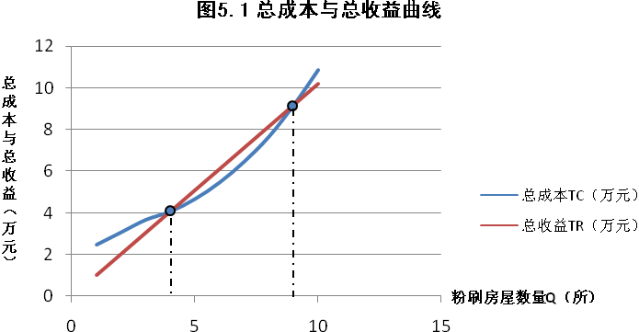
（3）厂商可获得利润的产量区间为（4，9）所。

第六章 市场结构理论
一、概念识记
答案详见教材。
二、单项选择
1.B，2.B，3.C，4.A，5.D，6.B，7.B，8.C，9.D，10.A
三、多项选择
1.ACD，2.ABC，3.ACD，4.ABCD，5.ABCD，6.BCD，7.AD，8.ABCD ，9.ABCD，10.ABCD
四、判断
1.×，2.×，3.√，4.√，5.×，6.×，7.√，8.×，9.√，10.√
五、简答
答案详见教材。
六、应用
1.某个垄断厂商对B种产品采用歧视定价，请指出下列情况各属于何种价格歧视策略。

（1）购买100件以内的每件售价为50元，购买100～200件的每件售价为48元，购买200～300件的每件售价为46元，购买300件以上的每件售价为40元。

（2）B产品在甲地每件产品售价为47元，在乙地每件售价为55元，在丙地每件售价为50元。

（3）顾客某甲购买B产品的价格为60元，某乙购买价为55元，某丙购买价为50元。
答：（1）二级价格歧视；（2）三级价格歧视；（3）一级价格歧视。
2.完全竞争行业中某厂商的成本函数为STC=3Q³-42Q²+400Q+6 000，假设产品价格为988元/吨。
（1）计算利润极大时的产量及利润总额。
（2）该厂商在什么情况下才会停止生产？
解：
（1）利润极大时的产量及利润总额
$$\begin{aligned}\text{MR}=\text{MC }⇒\begin{aligned}\left\{\text{MR}=\text{AR}=P=\text{988} | \right.\end{aligned} \\ \end{aligned}$$
（2）该厂商停止生产的条件
$$\begin{aligned}{\text{AVC}=\frac{\text{VC}}{Q}=3Q^{2}−\text{42}Q+\text{400} ⇒\text{AV \{}C}^{'}=\text{6Q-42}=0 ⇒Q=7\end{aligned}{\text{AVC}}_{\text{min}}=3×7^{2}−\text{42}×7+\text{400}=\text{253}{\text{（元}}/{\text{吨）}}P≤{\text{AVC}}_{\text{min}}\text{，即市场价格等于或低于}\text{253}元/{\text{吨时，停止生产。}}$$
3.（略）。

第七章 收入分配理论
一、概念识记
答案详见教材。
二、单项选择
1.A，2.A，3.C，4.A，5.C，6.C，7.B，8.D，9.B，10.A
三、多项选择
1.ABCD，2.ABCD，3.ABCD，4.ABCD，5.BCD，6.AB，7.ABC，8.AB ，9.ABCD，10.AB
四、判断
1.×，2.×，3.√，4.×，5.√，6.√，7.×，8.×，9.√，10.√
五、简答
答案详见教材。
六、应用（略）

第八章 福利经济理论
一、概念识记
答案详见教材。
二、单项选择
1.A，2.A，3.A，4.D，5.A，6.D，7.B，8.C，9.A，10.B
三、多项选择
1.ABC，2.ABCD，3.ABCD，4.AB，5.AC，6.ABCD，7.ABCD，8.AD ，9.ABCD，10.AB
四、判断
1.√，2.√，3.√，4.√，5.×，6.√，7.√，8.√，9.√，10.√
五、简答
答案详见教材。
六、应用
1. 近年来，在我国一些地方，出现了天价学区房，试用经济学理论分析这一现象。
答：天价学区房现象，折射出我国教育资源分布不均的现象。市场处于供不应求状况，存在效率损失。
2. 试运用图示分析最低工资标准政策引起的无谓损失。
答：如图8.1所示。
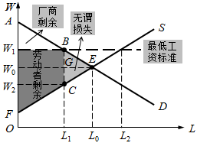
图8.1 最低工资标准政策的无谓损失
3. （答案略）。

第九章 市场失灵与政府干预
一、概念识记
答案详见教材。
二、单项选择
1.B，2.B，3.A，4.C，5.D，6.C，7.B，8.C，9.C，10.C
三、多项选择
1.ABCD，2.ABCD，3.ABCD，4.ABC，5.CD，6.AC，7.AD，8.ABCD ，9.ABCD，10.ABCD
四、判断
1.×，2.√，3.√，4.×，5.√，6.×，7.×，8.√，9.√，10.√
五、简答
答案详见教材。
六、应用
1.（答案略）。
2.（答案略）。
3.在我国，高速公路应当是公共物品还是私人物品？谈谈收取高速公路车辆通行费的利弊。
答：在我国，高速公路应当是公共物品。
收取高速公路车辆通行费的好处是：可防止过于拥堵；保证正常使用所必需的维护、管理及偿还贷款等资金来源。
收取高速公路车辆通行费的弊端是：增加物流成本，助推物价上涨；富者与贫者不能公平享受高速公路资源。

第十章 国民收入的衡量与决定理论
一、概念识记
答案详见教材。
二、单项选择
1.A，2.B，3.A，4.B，5.A，6.D，7.B，8.C，9.B，10.D
三、多项选择
1.ABC，2.BD，3.ABC，4.ABCD，5.CD，6.ABC，7.ABC，8.ABCD ，9.ABD，10.AC
四、判断
1.×，2.√，3.√，4.×，5.×，6.×，7.×，8.×，9.√，10.×
五、简答
1.简述国内生产总值GDP与国民生产总值GNP的区别和联系。
答：区别：
（1）计算原则不同。前者遵从国土原则；后者遵从国民原则。
（2）GNP比GDP更真实地反映一个国家的经济实力。
联系：二者都是国民经济基本总量指标，GNP=GDP+国外要素收入净额。
2.（答案详见教材）。
2.（答案详见教材）。
六、应用
1.已知投资增加40 000亿元，边际消费倾向为0.8，试计算乘数、收入变化量及消费变化量。
解：
（1）投资乘数$K_{I}=\frac{1}{1−\text{MPC}}=\frac{1}{1−0\text{.}8}=5$
（2）收入变化量$ΔY=K⋅ΔI=5×\text{40}\text{000}=\text{200}\text{000}\text{（亿元）}$
（3）消费变化量$ΔC=ΔY−ΔI=\text{200}\text{000}−\text{40}\text{000}=\text{160}\text{000}\text{（亿元）}$
2.2008年11月，国务院决定在全国范围推广“家电下乡”政策，对家电下乡产品按售价的13%给予购买者财政补贴。请分析此项政策的理论依据及政策效应。
答：此为积极的财政政策，通过刺激消费需求，从而刺激总需求增加，促进国民收入增加。如图9.1或9.2所示。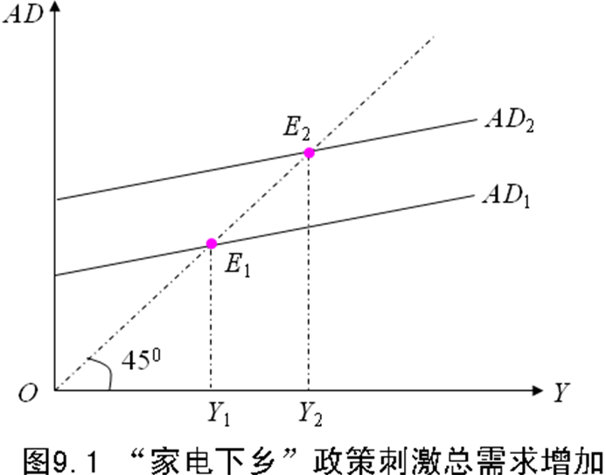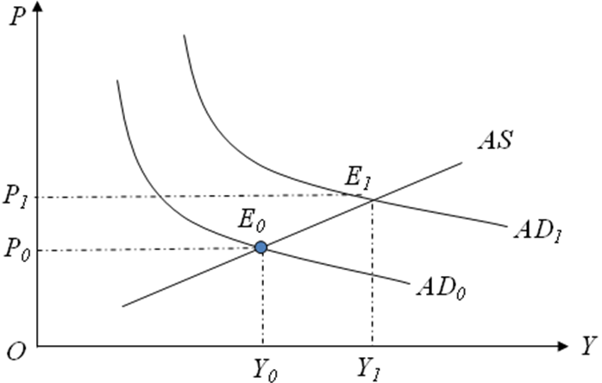
图9.2 “家电下乡”政策刺激总需求

第十一章 货币供求与均衡理论
一、概念识记
答案详见教材。
二、单项选择
1.C，2.A，3.D，4.C，5.D，6.A，7.B，8.D，9.D，10.C
三、多项选择
1.ABCD，2.ABCD，3.ABCD，4.ABC，5.ABCD，6.BC，7.AD，8.AD ，9.AD，10.ABCD
四、判断
1.×，2.√，3.×，4.√，5.×，6.×，7.√，8.×，9.√，10.√
五、简答
答案详见教材。
六、应用
1. 实际GDP的变化怎样改变货币需求和均衡利率？请用均衡图进行分析。
答:如图11.1所示，以MD₀表示初始的货币需求曲线，以MS表示货币供给曲线。当实际GDP增加时，货币需求增加，货币需求曲线由MD₀平移到MD₂，均衡利率由r₀上升到r₂; 当实际GDP减少时，货币需求减少，货币需求曲线由MD₀平移到MD₁，均衡利率由r₀下降到r₂。
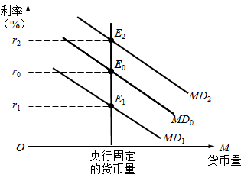
图11.1 实际GDP变化对货币需求和均衡利率的影响
2.（答案略）。
3. （答案略）。

第十二章 宏观经济政策
一、概念识记
答案详见教材。
二、单项选择
1.D，2.C，3.C，4.A，5.C，6.A，7.A，8.C，9.A，10.C
三、多项选择
1.ABCD，2.AB，3.BCD，4.BCD，5.AD，6.AB，7.BC，8.AD ，9.BC，10.ABC
四、判断
1.√，2.×，3.√，4.×，5.×，6.×，7.√，8.√，9.×，10.√
五、简答
答案详见教材。
六、应用（略）

第十三章 失业与通货膨胀理论
一、概念识记
答案详见教材。
二、单项选择
1.D，2.C，3.B，4.D，5.B，6.C，7.D，8.A，9.A，10.B
三、多项选择
1.BCD，2.ABCD，3.ABCD，4.ABCD，5.ABD，6.ABCD，7.ABC，8.ABCD ，9.BC，10.AB
四、判断
1.×，2.×，3.×，4.√，5.×，6.×，7.×，8.√，9.×，10.√
五、简答
答案详见教材。
六、应用
1.假设某人为购买住宅贷款10万元，按固定利率每年偿还银行的抵押贷款额为1万元。当通货膨胀使工资和收入都翻了一番以后，此人的实际债务负担会发生什么变化？
答：此人的实际债务负担会减轻，变为原来的1/2。
2.（答案略）

第十四章 经济周期、经济增长与发展理论
一、概念识记
答案详见教材。
二、单项选择
1.C，2.A，3.B，4.D，5.B，6.B，7.C，8.D，9.B，10.C
三、多项选择
1.ACD，2.ABCD，3.ABCD，4.ABC，5.ABC，6.AC，7.CD，8.AB ，9.ABC，10.ABCD
四、判断
1.√，2.√，3.√，4.×，5.√，6.×，7.×，8.×，9.√，10.√
五、简答
答案详见教材。
六、应用（答案略）

